Қысқа мерзімді сабақ жоспары № 17 9 сынып Алгебра
Бекітемін:
Бөлім: |  | Комбинаторика элементтері
Педагогтің аты-жөні: |  | Умбетова Меруерт Мирзамидиновна
Күні:
Сынып: 9 |  | Қатысқандар саны: Қатыспағандар саны:
Сабақтың тақырыбы: |  | Комбинаториканың негізгі ұғымдары мен ережелері (қосу және көбейту ережелері)
Оқу бағдарламасына сәйкес оқыту мақсаттары: |  | 9.3.1.3  қайталанбайтын орналастыру, алмастыру және теру анықтамаларын білу;
Сабақтың мақсаты:
Құндылықтарға баулу: |  |  | Тәуелсіздік және отаншылдық: Оқушыларға Қазақстанның тәуелсіздігі – ел дамуының негізгі құндылығы екенін түсіндіру, математикалық тапсырмаларды елдің жетістіктерімен байланыстыру (тәуелсіздік жылдарына қатысты сандар, еліміздің атаулы күндері, тарихи даталар арқылы есептер құрастыру).
Сабақ барысы:
Уақыты/  кезеңдері | Педагогтің әрекеті |  |  | Оқушының әрекеті | Бағалау | Ресурстар
Ұйымдас-  тыру кезеңі  5мин | Сәлемдесу;  Сыныптағы оқушылардың көңіл күйлерін сұрап, жағымды ахуал туындату;  Оқушыларды түгелдеу;  Сабақтың мақсатымен таныстыру |  |  | Мұғаліммен сәлемдесу;  Сыныпта жағымды ахуал туындату, бір-біріне жақсы тілектерін білдіру;  Сабақтың мақсатын мұғаліммен бірге ашу, сұрақтар туындаса мұғалімнің көмегіне жүгіну | Ауызша бағалауды қоданамын  «Өте жақсы»  «Жарайсың» | Тақта;  Оқулық;
Сабақтың  басы  10 минут | Бүгінгі тақырыпты қысқаша слайдпен түсіндіреді, мысалдар келтіреді  Оқушылар берілген тапсырмаларды орындайды; көмек керек болса мұғалім көмегіне жүгінеді  - Қайталанбалы орналастыру  Қосуды және көбейтуді жазғанда қолданылатын қысқартуларды еске түсірейік. Мысалы:  $\underset{n рет}{\underbrace{a+a+…+a+a}}=na$;  $\underset{n рет}{\underbrace{a∙a∙…∙a}}=a^{n}$.  Қайталанбалы орналастырулар — бұл n әр түрлі объектілерден таңдалған орналасу реті маңызды m объектілердің комбинациялары. Элементтердің мүмкін орналастырулардың саны  А^{m}_{n} арқылы белгіленеді. Бұл санды мына формуламен анықтайды. $А_{n}^{m}=n^{m}$  $А_{n}^{m}=$ $\underset{m рет}{\underbrace{n(X)⦁n(X)⦁…n(X)}}=\underset{m рет}{\underbrace{n∙n∙…∙n}}=n^{m}$  1-мысал. Құны әр түрлі 5 монетаны екі қалтаға неше тәсілмен бөліп салуға болады?  Шешуі: $А_{2}^{5}=2^{5}=32.$  Қайталанбайтын орналастырулар. Орналастырулар  - Қайталанбайтын терулер  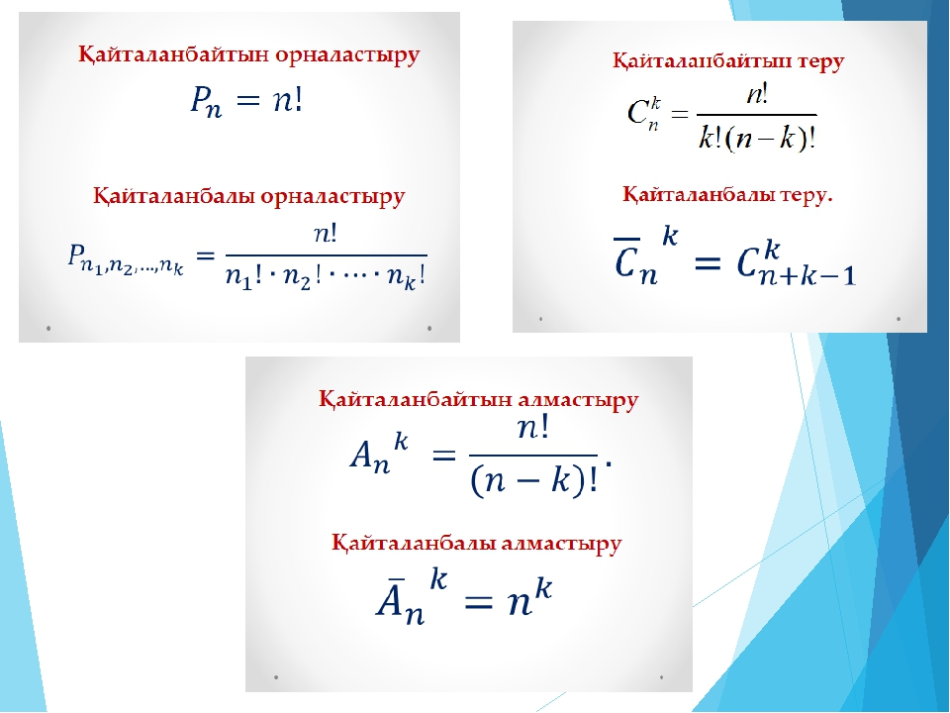 |  |  |  | Мактау мадақтау арқылы бағалау:  Жарайсың!  Өте жақсы!  Жақсы!  Керемет! | Тақта;  Слайд;  Оқулық  9-сынып, Алгебра, авторы Шыныбеков Ә.Н..-Алматы,Атамұра 2019
Сабақтың  ортасы  25минут | Оқулықтан бекіту тапсырмаларын орындатамын  №2.8  1, 2, 3, 4, 5, 6 цифрларының көмегімен неше  1)үш таңбалы сан  жазуға болады  2)санның жазылуында цифрлар қайталанбайтын неше үштаңбалы санжазуға болады?  Дескриптор:  -1,2,3,4,5,6 цифрларынан сан құрастыру.  -Қайталанбайтын және қайталанатын жағдайларды ажырату.  -Үштаңбалы сандар санын табу. |  |  | Берілген тапсырмаларды орындау  №2.9  Логарифм сөзінің әріптерінен неше түрлі: 1) 5 әріптен; 2) 8 әріптен тұратын «сөздер» құрастыруға болады?.  Шешімі:  Логарифм сөзінде 8 әртүрлі әріп бар.  1)Олардан 5 әріптен тұратын  8×7×6×5×4 = 6720  «сөздер» құрастыруға болады.  - Логарифм сөзінің әріптерінен 8 әріптен тұратын. 8! = 1×2×3×4×5×6×7×8 «сөздер» құрастыруға болады.  Дескриптор:  -Логарифмдік есептерді талдау.  -Әріптерден сөздер құрастыру тәсілдерін көрсету.  -Барлық мүмкін жағдайларды санау. | «Басбармақ» әдісімен бір – бірін бағалау жүргізіледі | Тақта;  Слайд;  Оқулық  9-сынып, Алгебра, авторы Шыныбеков Ә.Н..-Алматы,Атамұра 2019
 | №2.11  - Сыныпта 25 оқушы ішінен 2 кезекшіні неше тәсілмен алуға болады?  - Дескриптор:  -25 оқушыдан 2 кісіні таңдау.  -Комбинаторика формуласын қолдану.  -Жауапты дәлелдеу. |  |  | ұштары шеңбер бойынан алынған 12 нүктеде болатындай қанша хорда жүргізуге болады | ҚБ: Жұпта өзара бағалау «+», « - », қызықты | Оқулық  9-сынып, Алгебра, авторы Шыныбеков Ә.Н..-Алматы,Атамұра 2019
 | №2.14  Шахмат тақтасының қара түсті торларына бес дойбы тастарын неше түрлі тәсілмен қойып шығуға болады ?  - Дескриптор:  -Шахмат тақтасындағы орналастыру ережесін білу.  -Таспаларды қоюдың барлық тәсілін табу.  -Дұрыс орналастыруды есептеу.  №2.22  Сыныптағы 35 оқушының арасынан старостаны, оның орынбасарын, редколлегия және спорттық жұмысқа 4 оқушыны неше түрлі тәсілмен сайлауға болады? Шешімі: 35 оқушыдан 4 әртүрлі орынға = 35×34×33×32 = 12566440 тәсілмен сайлауға болады (қайталанбайтын орналастырулар саны).  - Дескриптор:  -35 оқушыдан 4 оқушыны таңдау. -Комбинация формуласын қолдану.  -Нәтижені есептеу. |  |  | №2.15  Екі оқушының бірінде 7 кітап, ал екіншісінде 8 кітап бар. Олар екі кітапты алмастыруды неше түрлі тәсілмен орындай алады? Шешімі: Екі кітапты бірінші оқушыдан , екіншіден тәсілмен таңдап алуға болады. Көбейту ережесі бойынша, олар екі кітапты алмастыруын × тәсілмен орындай алады.  - Дескриптор:  -Екі оқушыға кітап бөлу.  -Әрқайсысына бірнеше кітап берудің әдісін табу.  -Барлық алмастыру тәсілдерін санау  №2.23  . 1) Цифрлары қайталануы мүмкін; 2) цифрлары қайталанбайтындай етіп, неше түрлі 4 таңбалы сандар құрастыруға болады? Шешімі: Төрт таңбалы санның бірінші цифры нөлден өзге болу керек.  - Дескриптор:  -Қайталанатын және қайталанбайтын цифрлардан сан құрастыру.  -Үштаңбалы сандарды табу.  -Формула бойынша нәтиже шығару. | ҚБ «Бес бaрмaқ» | Слайд  Тақта  Бор  Кітап  Дәптер
 | ТЕРУГЕ ЕСЕПТЕР  - Аяжанда өзіне ұнамайтын 7 қуыршақ бар. Аяжан сол қуыршақтардың төртеуін балалар үйіне беруді шешті. Осыны неше тәсілмен жүзеге асыруға болады? Жауабы:$C_{7}^{3}=35$  - 10 оқушыдан тұратын 9А сыныбынан қарттар үйіне үш волонтерді таңдау керек. Таңдауды неше тәсілмен жүзеге асыруға болады? Жауабы:$C_{10}^{3}=120$  - Цехта 12 адам жұмыс жасайды: 5 әйел және 7 еркек. Құрамында 3 әйел болатындай неше тәсілмен 7 адамнан тұратын топты құрастыруға болады? Жауабы:$C_{5}^{3}C_{7}^{4}=350$ |  |  |  | ҚБ: Жұпта өзара бағалау «+», « - », қызықты | Слайд  Тақта  Бор  Кітап  Дәптер
 | АЛМАСТЫРУЛАРҒА ЕСЕПТЕР  - {а, м, п, е, н} әріптерінен әрқайсысын бір рет қана қолданып неше бес әріпті сөздерді құрастыруға болады? Жауабы: $5!$  - 2; 4; 5 цифрларын қолданып неше үштаңбалы сандарды құрастыруға болады, егер санның цифрлары әр түрлі болса? Жауабы: 3!  - Жарысқа бес команда қатысады. Жарыс нәтижесінде командалардың арасында орындарды үлестірудің неше тәсілі бар? Жауабы: 5! |  |  |  | ҚБ: Жұпта өзара бағалау «+», « - », қызықты | Слайд  Тақта  Бор  Кітап  Дәптер
ОРНАЛАСТЫРУЛАРҒА есептер
- {а, м, п, е, н} әріптерінен әрқайсысын бір рет қана қолданып неше үшәріпті сөздерді құрастыруға болады??${Жауабы: A}_{5}^{3}=60$;
- 2; 4; 5; 8 цифрларын қолданып неше үштаңбалы сандарды құрастыруға болады, егер санның цифрлары әр түрлі болса?$Жауабы: A_{4}^{3}=12$;
Сабақтың  соңы  5  минут | Қорытындылау.  Рефлексия.  Тіркесті толықтырыңыз:  «Бүгін мен сабақта ... білдім»  «Бүгін мен сабақта ... үйрендім»  «Бүгін мен сабақта ... таныстым»  «Бүгін мен сабақта ... қайталадым»  «Бүгін мен сабақта ... бекіттім»  Үй тапсырмасын беремін |  |  | Сабақты қорытындылау:  Өтілген мақсат бойынша сұрақтар қою арқылы сабақты қорытындылаймын.  1.Сабақтың мақсаты қандай болды?  2.Сабақтың мақсатына жету үшін нені білу керек?  3.Нені түсінбедіңдер?  Сабақ соңында оқушылардан рефлексия алу:  - тақырып бойынша не білемін?  - тағы не білгім келеді?  - не істей аламын?  Үйге тапсырма:№ | Ынталандыру сөздерін қолдану «жақсы», «жарайсың», «өте жақсы»  1-10 баллдық жүйеде бағаланады. | Бағалау парақтары;  оқулық;

